CKV- Simon van Hasselt huiswerk: maak een kunst kwartet. Zoek vier verschillende afbeeldingen van de twee kunstenaars /onderwerpen die op dit vel staan en plak ze op. Zoek de namen van de kunstwerken op en schrijf ze in de goede volgorde op de juiste kaartjes. Elk kwartet geef je één achtergrondkleur. | 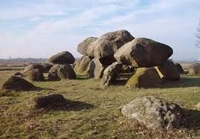  Stonehenge Vruchtbaarheidsbeeldjes Veenlijken  Oudheid: hunnebed | Oudheid: Stonehenge  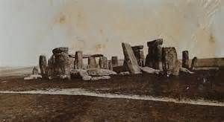
  Hunnebed
  Vruchtbaarheidsbeeldjes
  Veenlijken
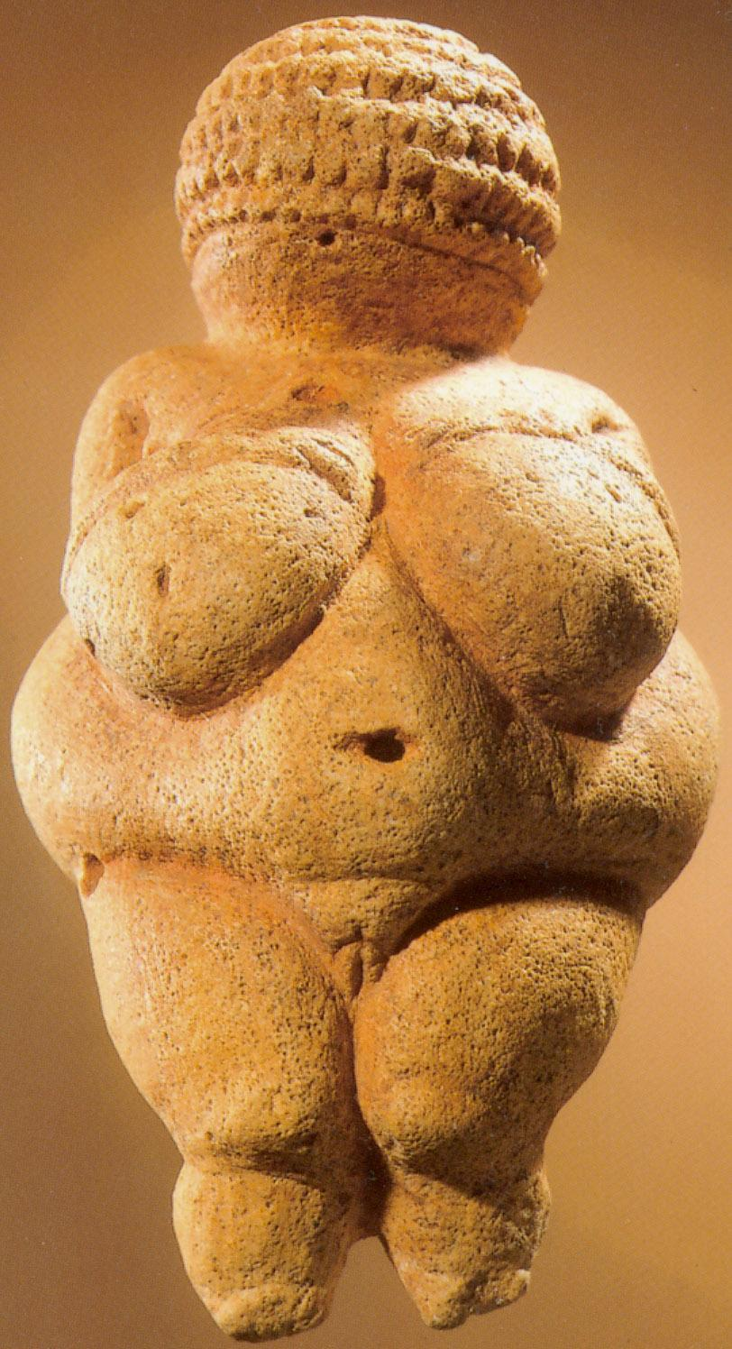  Oudheid: vruchtbaarheidsbeeldjes | 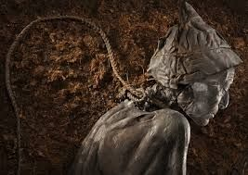  Oudheid: veenlijken | 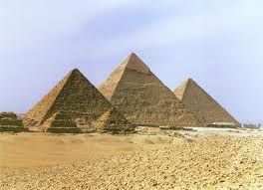  Egypte: piramides
  Hunnebed
  Stonehenge
  Veenlijken
  Hunnebed
  Stonehenge
  Vruchtbaarheidsbeeldjes
  Sphinx
  Masker van Toetankamon
  hierogliefen
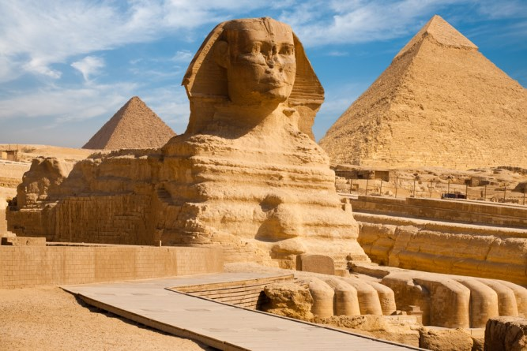  Egypte: sphinx | 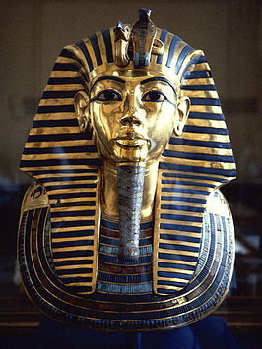  Egypte: masker van Toetankamon | 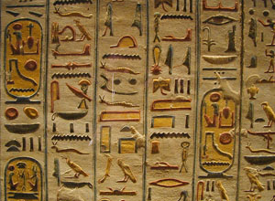  Egypte: hierogliefen
  Piramides
  Masker van Toetankamon
  hierogliefen
  Piramides
  Sphinx
  hierogliefen
  Piramides
  Sphinx
  Masker van Toetankamon

